教学设计
学 科 |  | 数学 | 年 级 |  | 二年级 | 教学形式 |  | 班级授课
教 师 |  | 刘亚萍 | 单 位 |  | 东胜一中铁西校区
课题名称 |  | 表内除法二 解决问题
学情分析
在表内乘法二中接触过单价、数量、总价的数量关系的模型。学生在学习过表内除法一之后已经能够解决离散量的解决问题。本节课是表内除法二的最后一节，已经能够使用7-9的乘法口诀求商，学生有“去商店买东西”的生活经验。
教材分析
人教版二年级下册第42页例三，该内容与表内乘法二中的解决问题相对应，它所反映的数量关系是除法现实模型的拓展，渗透了单价、数量、总价的数量关系，需要学生根据除法的含义来解决。继续深化学生对除法意义的理解，培养发现问题、提出问题的能力。
教学目标
知识与技能：根据除法的意义，初步理解单价、数量、总价之间的数量关系，会用除法解决与此数量关系有关的实际问题；
过程与方法：经历解决问题的全过程，会从多余信息中选择有效信息，继续用画图的策略分析数量关系，积累解决问题的方法和经验，提高解决，问题的能力；
情感、态度与价值观：与表内乘法所学类似知识相联系，感受数学知识的内在联系，培养发现问题、提出问题、解决问题的能力。
教学重难点
重点：会选择有效信息用除法解决单价、数量、总价数量关系的实际问题。
难点：理解稍复杂的数量关系，建立用除法解决问题的模型。
教学策略：
- 经历“创设情境——提出问题——分析问题——解决问题——验证检验——对比分析”的过程来建立用除法解决问题的模型。
- 在理解两个解决问题的模型时借助画图的方式来突破。
教学过程与方法
教学环节 | 教师活动 |  |  | 学生活动 |  |  | 设计意图
旧知复习 | 巡视  学生完成后一起对照答案 |  |  | 自主完成题卡1.2题  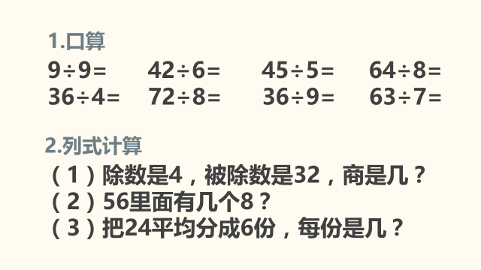 |  |  | 复习旧知  2题（2）题与例题“56元可以买几个8元的地球仪？“相呼应，  2题（3）题与例题”24元买了6辆玩具车，每辆玩具车多少元？“相呼应
情境导入 | 问：有过买东西的经历吗？  买东西需要知道什么？  出示玩具熊 |  |  | 预设：  需要知道东西的价格（强调是一个玩具熊的价格）  要买的数量  自己的钱有多少 |  |  | 从贴近学生生活的情境入手，促使学生明白买东西需要了解的信息有哪些，从而感知总价、单价和数量。
新知探究 | （一）P42例3  1.出示带价签的地球仪、皮球，你看到了什么信息？  2.出示问题：“56元可以买几个地球仪？” 并问这句话什么意思？  3.要解决这个问题，需要什么信息？  4.如何解答？请在练习本上把你的想法表示出来，可以写，可以画。  5.巡视  6.为什么用除法  7.引导学生说说个数表示的什么？  8.引导检验  9.引导一起回顾解决过程  10.81元可以买几个皮球？ |  |  | 预设：  1.一个地球仪8元，一个皮球9元，一个玩具熊6元  2.一共有56元/要买地球仪/地球仪每个是8元/可以买几个？引导学生说出“56元钱都要用来买地球仪，一共能买几个？”  3.一个地球仪8元  4.  8元  8元  ……  56元  8×（ ）=56  56÷8=7  5.小组交流  6.求“56元可以买几个地球仪”就是求56里面有几个8元。  同桌互相说一说  7.56表示总的钱数  8表示一个地球仪是8元  7表示可以买7个地球仪  8.共同检验，完善单位和答语。  9.问题——找有用信息——分析问题——解决问题——检验  10.独立完成并能说出“求81元可以买几个皮球就是求81里面有几个9.” |  |  | 通过问题引领，促进学生进入研究，发现规律。  引导学生分析题目  筛选有用信息  利用画图的方式帮助理解  理解56元可以买几个地球仪就是求56里面有几个8元。  对总价、单价、数量之间的数量关系有更深层的认识  养成检验的好习惯，体验乘除法之间的联系。  即时巩固
新知探究 | （二）P42想一想  1.出示问题，24元买了6辆小汽车，一辆小汽车多少钱？能不能画一画？  2.引导学生明白意义  3.引导检验  4.24，4，6分别表示什么？ |  |  | 1.  ？  ？  ？  ？  ？  ？  24元  24÷6=4（元）  2.24元可以买6辆小汽车，就是将24平均分成4份，求每份是多少。  3.验证  4.24是总钱数  6是买了6辆车  4是每辆车4元 |  |  | 用画图的方式理解24元可以买6辆小汽车，就是将24平均分成6份，求每份是多少。
新知探究 | 1.教师拿出81元，24元，36元，72元，56元，空白元卡片。  2.出示飞机，自己提出钱数来解决“一架飞机多少钱？” |  |  | 1.学生抽卡片提出问题并解答。  预设：81元可以买几个皮球？  36元可以买几辆小汽车？  36元可以买几个皮球？  36元可以买几个玩具熊？  2.预设：16元可以买两架飞机，一架飞机多少元？  42元可以买7架飞机，一架飞机多少元？ |  |  | 56元和81元只能提其中的地球仪和皮球相关的问题，而24元、36元、72元这些是可以买多种东西，就是可以提出多个不同的问题。  将两种模型的解决问题分别让学生自己提出问题并解答。培养学生提出问题、解决问题的能力。
练习提高 | 下发题卡，巡视 |  |  | 完成题卡 |  |  | 题卡设计有梯度，从基础知识到拓展知识。
总结 | 你学到了什么？通过板书对两种问题的模型进行对比。引导学生去分析对比。 |  |  | 预设：  学会了解决问题。  一种是知道了有多少元，每个物品的价格，能求出可以买几个？  一种是知道了有多少元，能买几件物品，能求出每件物品的价格？ |  |  | 知识梳理，并对总价、单价、数量的模型进行渗透。
板书设计
解决问题
56元可以买几个地球仪？ 24元买了6辆小汽车，一辆小汽车多少钱？
56里有几个8？ 24平均分成6份，每份是多少？
56÷8=7（个） 24÷6=4（元）
分层作业设计
- 夯实基础
1.（看例题）81元可以买几个皮球？
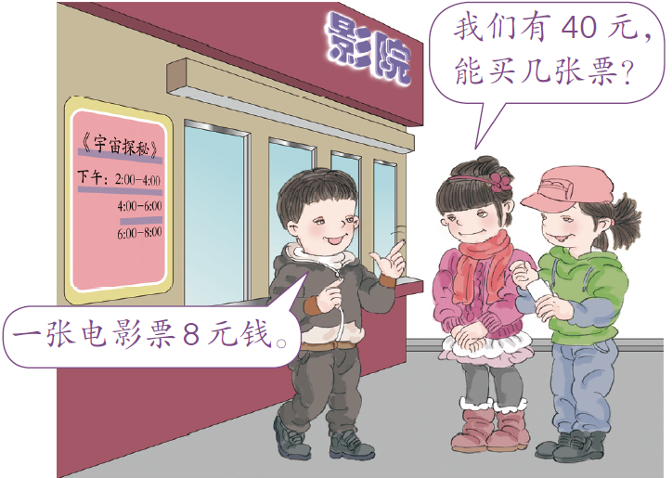
2.

二、提升训练
一支钢笔6元，刘明带的钱正好能买4支。如果这些钱正好可以买3个同样的笔袋，每个笔袋多少元？
【设计意图】
分基础题和提升题两部分，基础题分析40元能买几张票就是求40里面有几个8？
提升题将乘法和除法结合起来，先需要求出总价钱，再求出每个笔袋的价格，是总价、单价、数量的数量关系的综合运用。
单位：东胜一中铁西校区 姓名： 刘亚萍 日期:2018年4月26日

